四川文理学院办公家具询价函

一、询价邀请：
我校根据工作需要，拟对我校莲湖校区图书信息大楼五楼安装的部分办公家具进行询价，邀请有相应资质和具有相应供货能力的供应商根据询价文件要求参加本次采购活动，并提供满足要求的货物。
二、注意事项
1、参与询价的供应商，必须在2015年1月23日下午15:00之前提交报价函，提交报价函及相关文件资料时，须用A4大小档案袋密封后递交四川文理学院莲湖校区办公楼5009室（监察审计处）。拒收超时递交的报价函。
2、报价应包含：设备价、运输、安装、调试、税费等费用（即交钥匙价）。
3、投标时需缴纳投标保证金3000.00元，投标结束后，未中标供应商即时退回，中标供应商所缴纳的投标保证金自动转为履约保证金，待货物验收合格后转为质保金，质保期一年。
三、询价响应文件包括：
1、报价承诺书；
2、法人代表授权书，投标代表身份证复印件加盖鲜章(原件备查)
3、报价人相关资质证明材料（营业执照、税务登记证、供应商资格条件要求的资质证书复印件等）。
4、售后服务承诺函。
四、成交原则：在符合货物质量规定的数量、质量和服务的前提下，以报价最低的供应商作为成交供应商。
五、货物需求
序号 | 货物名称 | 品牌规格型号 | 单位 | 数量 | 备注
1 |  | 名称：2.2米广货班台  规格：2200*900*760  材质：材质：主材采用高密度纤维板，强度高，结构牢固，均匀细密，不变形，承重性强。所有板材均经过防虫防潮处理，含水率≤9%，甲醛释放量≤5mg/100g的标准；采用“宝钢”产SPCC优质冷轧钢板经过十工位处理后,模压成型制作,表面需进口“杜邦华佳”塑粉经亚光静电喷塑、高温塑化电镀边条，电镀脚（左边带长柜，右边带三抽小拖柜） | 张 | 7
2 | 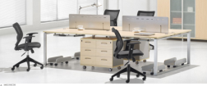 | 名称：1.2米广货办公桌  规格：2400*700*760（两人一组）  材质：材质：主材采用高密度纤维板，强度高，结构牢固，均匀细密，不变形，承重性强。所有板材均经过防虫防潮处理，含水率≤9%，甲醛释放量≤5mg/100g的标准；采用“宝钢”产SPCC优质冷轧钢板经过十工位处理后,模压成型制作,表面需进口“杜邦华佳”塑粉经亚光静电喷塑、高温塑化电镀边条，电镀脚（右边带三抽小拖柜） | 张 | 5
3 | 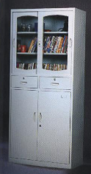 | 名称：移门中二抽  规格：1800*900*400  材质：采用0.8mm“宝钢”产SPCC优质冷轧钢板经过十工位处理后,模压成型制作,表面需进口“杜邦华佳”塑粉经亚光静电喷塑、高温塑化而成的精品型文件柜 | 个 | 3
4 | 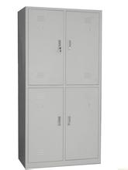 | 名称：移门中二抽  规格：1800*900*400  材质：采用0.8mm“宝钢”产SPCC优质冷轧钢板经过十工位处理后,模压成型制作,表面需进口“杜邦华佳”塑粉经亚光静电喷塑、高温塑化而成的精品型文件柜 | 个 | 19
5 | 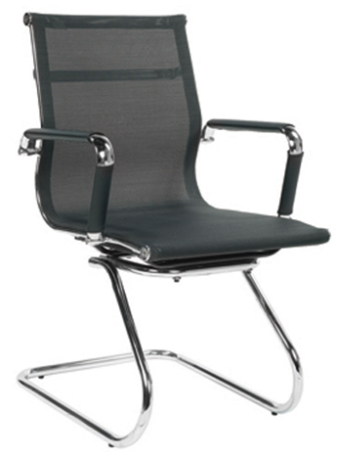 | 名称：广货网型弓形椅  规格：标准  材质：采用“宝钢”产SPCC优质冷轧钢板经过十工位处理后,模压成型制作,表面需进口“杜邦华佳”塑粉经亚光静电喷塑、高温塑化电镀边条，电镀脚. | 把 | 77
备注：如供应商对产品参数有疑问，请打电话 0818-2790031 咨询。
六、交货日期及要求：签订合同后20个工作日内。
七、付款日期：验收合格并收到发票后于2015年5月30日前付款。
八、联系人：魏老师 ，电话： 0818-2790031

四川文理学院国有资产管理处
二〇一五年一月十九日

附件1
报 价 承 诺 函
四川文理学院：
1．我单位全面研究了“ ”询价文件且无任何异议，决定参加贵单位组织的本项目询价。我方授权 （姓名、职务）代表我方 （投标单位的名称）全权处理本项目询价的有关事宜。
2、我方自愿按照询价文件规定的各项要求向买方提供所需货物，合计投标总价为人民币 （大写： ）
3、一旦我方中标，我方将严格履行合同规定的责任和义务，保证于合同签字生效后 日内完成项目的安装、调试，并交付买方验收、使用。
4、我方同意按照询价文件的要求，向贵单位交纳人民币 （大写： ）的投标保证金。并且承诺：下列任何情况发生时，我方将不要求贵单位退还投标保证金：
- 如果我方在投标有效期内撤回投标；
- 我方提供的投标文件虚假响应询价文件；
- 在投标过程中有违规违纪行为；
- 我方在投标有效期内收到采购人发出的中标通知书后：
a、由于我方原因未能按照询价文件要求与买方签订合同；
b、由于我方原因未能按照询价文件要求交纳履约保证金；
5、我方愿意提供贵单位可能另外要求的，与报价有关的文件资料，并保证我方已提供和将要提供的文件资料是真实、准确的。
报价单位（盖章）：
通讯地址： 邮政编码：
联系电话： 传 真：
报价日期：
备注：法人代表需提供身份证复印件并加盖鲜章

附件2

报价明细表
单位：元
序号 | 项目 | 品牌、型号、规格 |  | 数量 | 单价 | 总价
1
合计总价:
要求交货、安装时间及地点
报价单位： （盖章）：
联系人：
电话:

1、投标人必须按“报价明细表”的格式详细报出投标总价的各个组成部分的报价，否则作无效投标处理。
2、“报价明细表”分项报价合计应当与“报价承诺函”总价报价一致。如不一致以“报价明细表”中单价为准。

附件3

售后服务承诺书

一、本公司保证提供的是原厂生产的、符合国家、行业和生产者的质量检测标准，未使用过的全新货物，附有正规的质量保证书或合格证及说明书。
二、本公司免费送货、现场安装调试，免费提供货物的使用培训。
三、本公司的质保期为一年。同意本质保要求：质保期内出现非用户人为原因的免费修理，超过质保期只收维修材料费，终身负责维修。
四、货物保证是原包装且包装完好，同意经用户单位现场监督，当场拆封、验收。
五、售后服务联系人： ，联系电话： ，本公司承诺，用户售后电话立即给予答复，维修人员自接到电话后48小时内到达现场。

供应商： （盖章）
地 址：
日 期： 年 月 日

